

PROJETO DE LEI N.º /2025

EMENTA: DISPÕE SOBRE A OBRIGATORIEDADE DE FORNECIMENTO DE SENSORES DE GLICOSE PARA PACIENTES DIABÉTICOS, DE TODAS AS IDADES, NO MUNICÍPIO DE BARRA DO PIRAÍ E DÁ OUTRAS PROVIDÊNCIAS.

A Câmara Municipal de Barra do Piraí, estado do Rio de Janeiro, no uso de suas atribuições legais, aprova e a Prefeita do Município sanciona a seguinte Lei:

Art. 1º Fica o Poder Executivo Municipal obrigado a fornecer, gratuitamente, sensores de glicose para pacientes diabéticos, de todas as idades, residentes no município de Barra do Piraí, que comprovem a necessidade do uso do dispositivo mediante prescrição médica.

PARÁGRAFO ÚNICO: O sensor de glicose e o medidor de glicose são dispositivos utilizados para monitorar os níveis de glicose no sangue, mas possuem funções e características distintas. O sensor de glicose é um dispositivo geralmente implantável ou wearable que mede continuamente os níveis de glicose no fluido intersticial, fornecendo leituras em tempo real e tendências ao longo do tempo, sendo comum em sistemas de monitoramento contínuo de glicose (MCG). Já o medidor de glicose, também conhecido como glicosímetro, é um dispositivo portátil que mede a glicose no sangue a partir de uma amostra de sangue capilar, obtida por meio de uma picada no dedo, fornecendo uma leitura pontual no momento do teste. Enquanto o sensor oferece um acompanhamento contínuo e dinâmico, o medidor fornece resultados instantâneos e específicos, sendo ambos complementares no manejo do diabetes.

Art. 2º O fornecimento de sensores de glicose deverá ser realizado por meio do Sistema Único de Saúde (SUS), em conformidade com as diretrizes estabelecidas pelo Ministério da Saúde, ou por meio de programas municipais de saúde.

Art. 3º Serão priorizados no fornecimento dos sensores de glicose:

I - Pacientes com diabetes tipo 1;
II - Pacientes com diabetes tipo 2 que utilizam insulina;
III - Pacientes com diabetes gestacional;
IV - Crianças e adolescentes com diabetes;
V - Pacientes com histórico de hipoglicemia grave ou descompensação glicêmica frequente.

Art. 4º O Poder Executivo Municipal deverá realizar campanhas de conscientização sobre a importância do monitoramento contínuo da glicose e disponibilizar treinamento para o uso adequado dos sensores.

Art. 5º As despesas decorrentes da execução desta lei correrão por conta de dotação orçamentária própria, suplementada se necessário.

Art. 6º Esta lei entra em vigor na data de sua publicação.

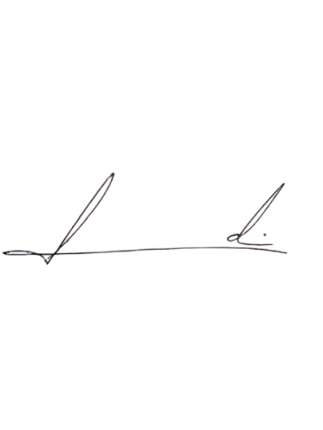
Barra do Piraí , 25 de fevereiro de 2025.

LUIZ FELIPE LUDI
Vereador

Justificativa

O diabetes é uma doença crônica que afeta milhões de brasileiros, exigindo monitoramento constante dos níveis de glicose no sangue. Sensores de glicose são dispositivos modernos que permitem um controle mais eficaz e menos invasivo, melhorando a qualidade de vida dos pacientes e reduzindo complicações associadas à doença. A obrigatoriedade do fornecimento desses dispositivos pelo município de Barra do Piraí visa garantir equidade no acesso a tecnologias essenciais para o tratamento da diabetes, especialmente para populações em situação de vulnerabilidade socioeconômica.

Página 1 de 1
Praça Nilo Peçanha, Nº 7 – Centro – Barra do Piraí, RJ – CEP: 27123-020 Telefone: (24) 2447-1248 Ramal 2021
E-mail: e-mail do luizfelipeludi@barradopirai.rj.leg.br

